ORACLE ADVANCED PRODUCT SERVICES

山东省公安厅交警总队
工作库RAC实例重启
问题处理文档

ORACLE工程师： 类延良
方案生成日期: 2013-10-25
服务号:

服务级别
客户名称 | 项目名称 | 严重等级 | 受理时间 | 录入时间 | 客户要求时间
山东省公安厅交警总队 | 数据库  问题处理 | 等级四 | 2013.07.06  12:00 | 2013.07.06  12:00 | 2013.07.06  12:00

响应时间 | 到场时间 | 完成时间 | 共计花费小时
2013.07.06  12:00 | 2013.07.06  12:00 | 2013.10.25  12:00 | 48

反馈问题：
IP 地址：10.231.3.11 是一个rac 数据库，操作系统是hpux 11.31 安腾。
从2013年2月开始，该数据库经常发生如下情况：某一个节点的数据库实例被重启（数据库实例的alert报错为ORA-00240: control file enqueue held for more than 120 seconds）。一号节点发生此问题的几率要高于二号节点。请注意，实际上是归档进程持有cf锁（控制文件锁）超过120秒，众所周知，归档进程在归档的过程中，确实要持有cf锁（控制文件锁），而归档进程持有cf锁超过120秒，说明在120秒的时间内，归档没有完成。这就有问题了，一个redo file 2G，120秒写不完，单纯就硬件而言，存储是emc 的vmaxe系列，该系列是高端存储，而发生ora-00240错误时，操作系统日志并未有硬件（存储，光纤链路等）方面的报错。综合以上因素，可以有如下的结论：归档进程在120秒之内没有归档完成，不是硬件（存储，光纤链路等）的IO能力不足，而是有别的lock 或者latch阻碍归档进程执行归档操作。
在2013-08-02，hp工程师修改了操作系统参数，修改依据是Oracle Database (RDBMS) on Unix AIX,HP-UX,Linux,Mac OS X,Solaris,Tru64 Unix Operating Systems Installation and Configuration Requirements Quick Reference (8.0.5 to 11.2) (文档 ID 169706.1)，关于修改了哪些操作系统参数，请见文档《省交警_操作系统及Oracle数据库参数变更申请20130705.doc》。
在2013-08-02调整参数之后，ORA-00240: control file enqueue held for more than 120 seconds错误在1个半月之内，没有出现，从9月下旬开始，ora-00240错误再次出现，这也说明，仅仅修改操作系统参数并未根治这个问题，修改操作系统参数只能降低该问题的发生频率，而不能从根本上杜绝该问题的发生。
在2013-10-23日，ora-00240错误再次出现，瀚高工程师提交了sr，sr编号为3-7989699771，sr名称为：hpux asm rac 10.2.0.4 带有ogg抽取端的 ora-00240问题。经过sr工程师的定位，终于在2013-10-25，当实例的alert再次出现ora-00240时，瀚高工程师执行转储操作并将转储的结果发给sr工程师分析，sr工程师最终确认：该问题是bug：
如下是定位bug的命令
oracle@TRFFAPP1:[/oracle] sqlplus /nolog

SQL*Plus: Release 10.2.0.4.0 - Production on Thu Oct 24 10:17:36 2013

Copyright (c) 1982, 2007, Oracle. All Rights Reserved.

SQL> connect / as sysdba
Connected.
SQL> oradebug setospid 26243
Oracle pid: 67, Unix process pid: 26243, image: oracle@TRFFAPP1 (ASMB)
SQL> oradebug unlimit
Statement processed.
SQL> oradebug dump heapdump 536870941
Statement processed.
SQL> exit

将如下的trc文件发给sr工程师。
oracle@TRFFAPP1:[/oracle/app/oracle/admin/app2012/bdump] ls -l|grep 26243
-rw-r----- 1 oracle oinstall 78317 Oct 24 10:18 app20121_asmb_26243.trc

经过sr工程师分析trc文件，sr工程师最终结论如下：
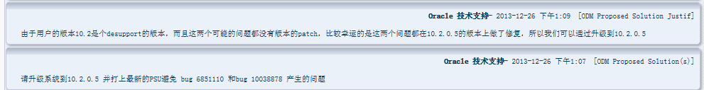

已经就此问题的处理方法告知交警总队李磊科长。

